ZigBee RF实体层测试挑战
来源：互联网
从开发到完成成品的过程中，实体层的测试与量测在很多环节都很重要。也因此本文与ZigBee“食物链”中的许多厂商都有相关，不论最后的硬件实作究竟会 采取何种方法来进行。位居整个食物链之首，ZigBee晶片厂商已经开始设计他们的新一代系统整合单晶片（SoC）解决方案。他们必须保证：
- 符合规格
- 藉由自动化来有效分析他们的设备的特性
- 透过制程监控来达到严格的容忍度
- 品质
- 相互操作性
- 准确的资料表资讯
- 为客户提供适当的工具
晶片组大厂已经开始投入开发他们自己的参考设计，他们必须准确分析晶片组的特性，并定义资料表规格（datasheet specifications），以使设计能够在产业中成功地复制。这是一个持续优化品质控制、采自动化作业方式来加速研究、以及释出RF实验室设备的过 程。厂商还必须为他们的客户提供适当的工具，包括测试与量测专业技术。
本文以安捷伦科技的N4010A单机测试器和89601A向量信号分析仪（VSA）等测试解决方案为例，厂商可以轻易地分享测试专业技术和自行开发的测试码，也可以用来处理Bluetooth和WLAN等其他的无线技术。测试挑战模组设计厂商扮演整合者的角色，他们有机会修改设计及生产RF模组。举例来说，他们可以拿掉向外取得许多元件的需要，来提升他们的解决方案的价值，即使是 SoC解决方案也一样。他们也能选择提供先期认证解决方案，并完成几乎所有的RF测试。但显然许多投入ZigBee技术的厂商都是第一次接触RF，在照明 设备、消费者白色家电（white goods）及保全设施等领域实作新的技术。当成品的RF部分差不多完成时，必须进行测试与量测以确保现场安装能够成功。举例来说，在取得模组、建立自订 设定档（profile）和修改天线之后，便可将终端设备安装到工业环境，然后开始监控干扰和功率位准。
在以上所有的情况中，都必须使用适当的设备，在最快的时间内完成开发，而此设备必须能够自动化，以便在整个生命周期中提供可追踪的结果，同时还得具备弹性 和经济的优点，以解决实验室广泛使用的需求与营运上的压力。以安捷伦的N4010A无线连接测试器解决方案为例，它是一台单机测试器，可用来解决许多 ZigBee开发人员及处在此“食物链”不同环节的工作人员所面对的各种RF挑战。不论采取何种方法来完成成品，在测试与量测的需要上都一样重要。此外， 在整个开发过程中，也值得考虑未来的测试需求，例如在选定的软件环境中应用自动化测试方法。 Agilent ZigBee解决方案89601A向量信号分析软件是一个基于PC的套装软件，被设计用来量测大多数数字调变信号的RF和调变品质。大量的解调器、滤波器、显示图和分析工具， 使这个软件很适合用来评估及除错研发实验室中的调变信号。就802.15.4 / ZigBee而言，这个软件针对三个不同的频带提供了解调预设（presets）。
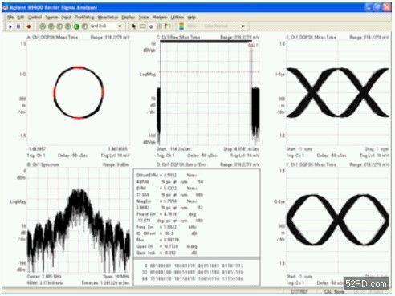
图1：Agilent 89601A ZigBee 2.4 GHz解调画面
ESA频谱分析仪提供弹性的遮罩测试，而89601A也可以用来延伸它的能力。PSA系列频谱分析仪亦提供弹性的遮罩测试，但透过弹性的解调选项（选项 241），还可提供ZigBee信号的数字调变分析，包括EVM、偏移EVM、眼图和星状图。在产生信号方面，ESG系列向量信号产生器针对IEEE 802.15.4 / ZigBee信号提供了即时产生任意波形的能力。
针对新兴通信的研发、整合和验证及制造，Agilent提供N4010A无线连接测试器，它可为研发到生产的各个环境提供可追踪的量测。将N4010A搭 配89601A向量信号分析仪软件使用，可执行一系列完整的ZigBee发射器测试，而N4010A内部弹性的任意波形产生器，则可用来设定、排序及播放 接收器测试所需的信号。ZigBee信号可透过以下几种方式来产生或取得：使用Matlab之类的程式、从设备撷取实际的信号并下载到N4010A存储器 或搭配安捷伦的其他仪器来产生，还可提供依据的标准（traceability）。比方说，以下是N4010A单机测试器搭配89601A VSA软件与具备最高IFBW（10MHz）的PSA的量测结果比较表。
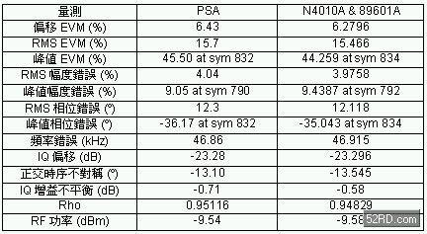
表1：N4010A无线连接测试器搭配89601A VSA软件 vs. PSA的解调结果摘要表
在不使用平均法及考虑宽频PSA量测信号旁带的情况下，二者的结果有相当高的一致性。
IEEE 802.15.4 / ZigBee发射器量测
89601A VSA软件可让测试工程师任意修改设定以进行实验和测试，例如研究问题、改善设计、及瞭解发射器测试的测试参数。根据经验，瞭解相关的量测参数，将有助于 提升测试效率。既然瞭解使用设定和记录的好处，下一个合理的步骤就是使用巨集功能，依据这些设定和记录来进行设计。89600全系列产品都使用 VBScript作为巨集程式语言。VBScript是以Visual Basic程式语言子集为基础的一种受欢迎的描述语言（scripting language）。89601A提供了记录、储存、执行、叫出及编辑巨集所需的一切工具。编辑可以在程式中，或使用外部程式码编辑器来执行。
89600 VSA软件环境中的这种自动化操作，为试验不同的程序和例行程式（routines）提供了良好的基础。它以视觉的方式，来说明如何取得量测。举例来说， 这很可能是测试工程师第一次将使设备自动化（将设备设定在正确的发射状态）的外部软体与测试结果结合在一起，而且还可以根据初步的手动测试和评估，来微调 测试自动化的过程。
在自动化过程的下一个阶段，必须开发能够在测试计画范围内，将设备控制与测试特性分析更紧密整合在一起的软件。89601A向量信号分析仪软件为其元件物 件模型（Component Object Model），提供了一个应用程式介面（即COM API）。量测、计算和显示物件，都可被用来控制量测设定、撷取结果及整合到测试计画中。这些物件可供任何实作自动化的应用软件、程式设计工具或语言所使 用，包括Agilent VEE、LabVIEW、Visual Basic和Visual C++。
如果在开发自订软件之前已经有使用巨集，则许多程式码都可被拿来运用。在一些情况中，记录巨集并直接利用结果，会比使用每个简单作业的COM API参考说明来得快。此外，也可使用程式来执行已在使用中的巨集，并利用现有的设定档案。
如同之前的讨论，在选定的软件环境中开发自订测试的步骤并没有太大的改变。比如下列的范例程式便是使用图1的安捷伦图形化程式语言Visual Engineering Environment（VEE）开发而成的。这个程式会实作一项测试计画，以完成一些重要的发射量测。
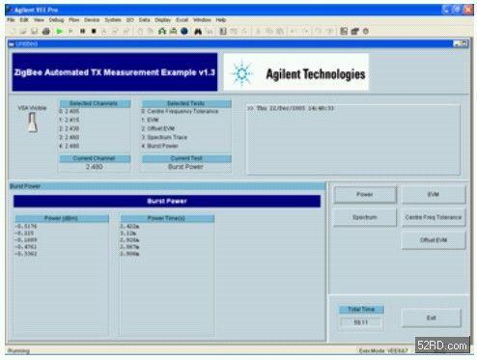
图2：Agilent VEE ZigBee发射器自动量测范例
IEEE 802.15.4 / ZigBee接收器量测
经由控制N4010A任意波形产生器，可执行ZigBee设备的接收器测试。以接收器的灵敏度为例，在这项测试中，N4010A内建的任意波形产生器可用 来将封包传送到DUT，并且降低功率位准直到达到错误标准。以下图表是使用Agilent VEE来控制设备和仪器，以执行接收器灵敏度和链路品质测试的结果。
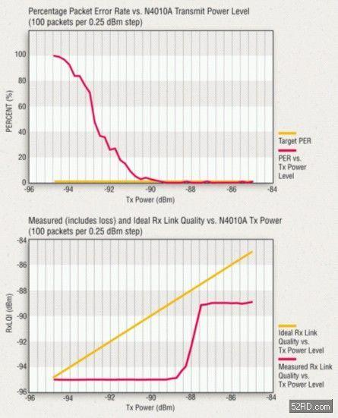
图3：Agilent VEE接收器量测范例

